Шаблон отчёта по лабораторной работе 11

Абдуллахи Абдул Вахид

Содержание

# 1 Цель работы

Познакомиться с операционной системой Linux. Получить практические навыки работы с редактором Emacs.

# 2 Задание

1. Ознакомиться с теоретическим материалом.
2. Ознакомиться с редактором emacs.
3. Выполнить упражнения.
4. Ответить на контрольные вопросы.

# 3 Последовательность выполнения работы

1. Открыть emacs.

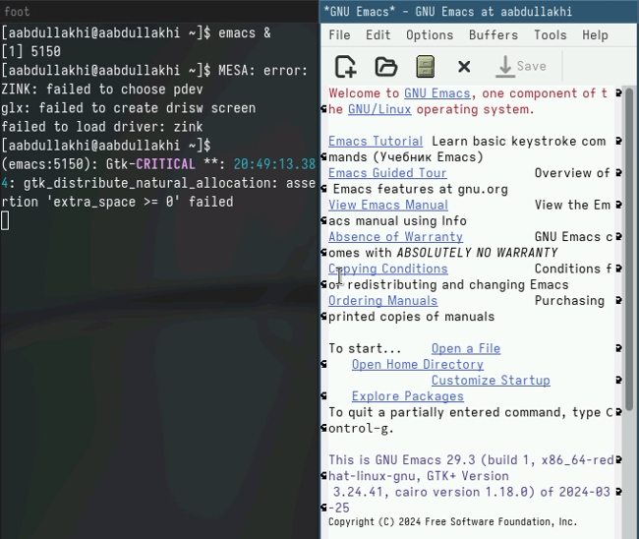

1. Создать файл lab07.sh с помощью комбинации Ctrl-x Ctrl-f (C-x C-f).

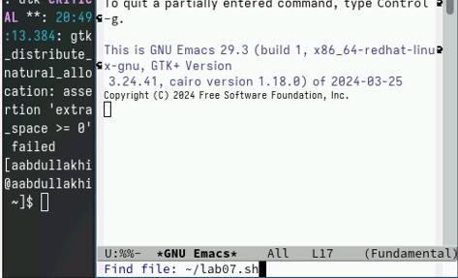

1. Наберите текст

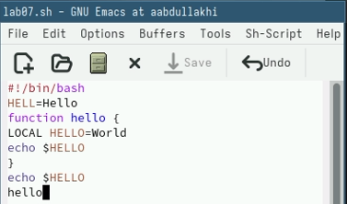

1. Сохранить файл с помощью комбинации Ctrl-x Ctrl-s (C-x C-s).



1. Проделать с текстом стандартные процедуры редактирования, каждое действие должно осуществляться комбинацией клавиш.

5.1. Вырезать одной командой целую строку (С-k).

5.2. Вставить эту строку в конец файла (C-y).

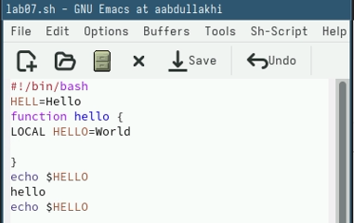

5.3. Выделить область текста (C-space).

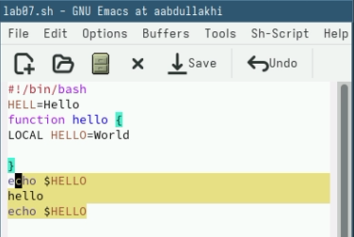

5.4. Скопировать область в буфер обмена (M-w).

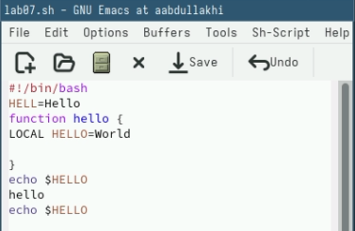

5.5. Вставить область в конец файла.

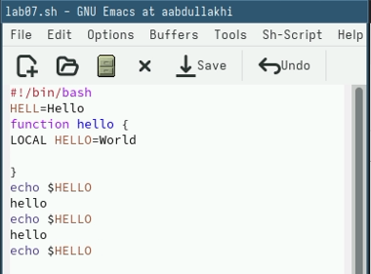

5.6. Вновь выделить эту область и на этот раз вырезать её (C-w).

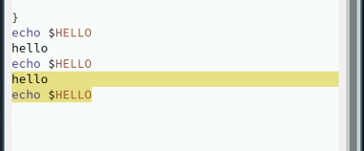

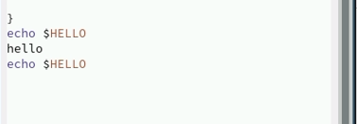

5.7. Отмените последнее действие (C-/).

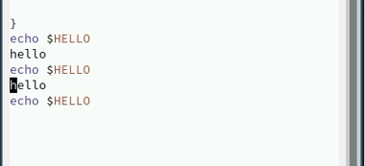

1. Научитесь использовать команды по перемещению курсора.

6.1. Переместите курсор в начало строки (C-a).

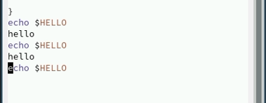

6.2. Переместите курсор в конец строки (C-e).

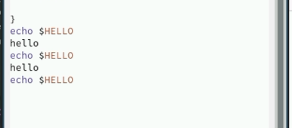

6.3. Переместите курсор в начало буфера (M-<).

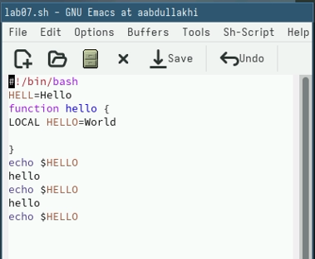

6.4. Переместите курсор в конец буфера (M->).

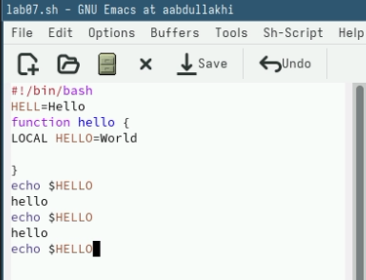

1. Управление буферами.

7.1. Вывести список активных буферов на экран (C-x C-b).

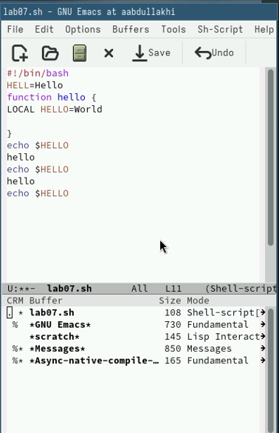

1. Управление окнами.

8.1. Поделите фрейм на 4 части: разделите фрейм на два окна по вертикали (C-x 3), а затем каждое из этих окон на две части по горизонтали (C-x 2) (см. рис. 9.1).

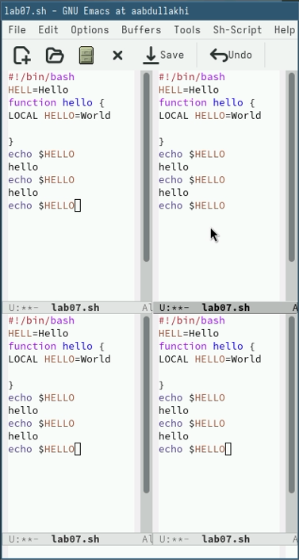

8.2. В каждом из четырёх созданных окон откройте новый буфер (файл) и введите несколько строк текста.

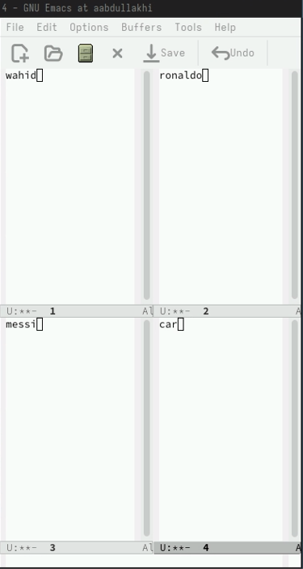

1. Режим поиска

9.1. Переключитесь в режим поиска (C-s) и найдите несколько слов, присутствующих в тексте.

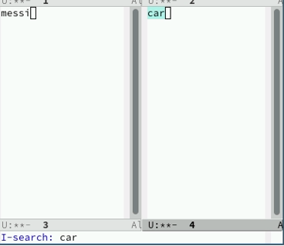

9.2. Переключайтесь между результатами поиска, нажимая C-s.

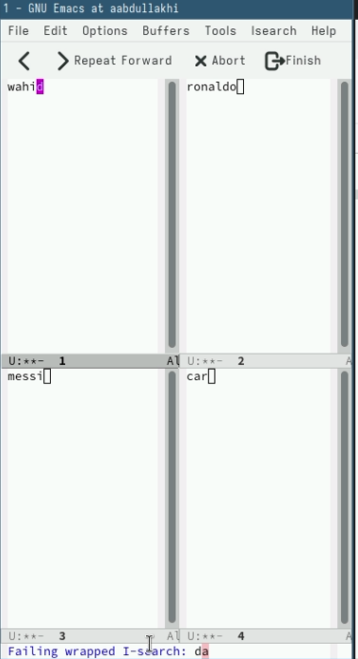

9.4. Перейдите в режим поиска и замены (M-%), введите текст, который следует найти и заменить, нажмите Enter , затем введите текст для замены. После того как будут подсвечены результаты поиска, нажмите ! для подтверждения замены.

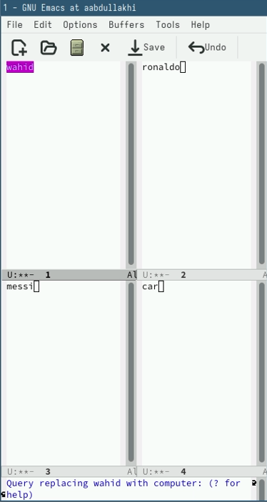

# 4 Выводы

Здесь кратко описываются итоги проделанной работы.

# Список литературы